**روش تحقیق:**

در این تحقیق با استفاده از زبان برنامه نویسی پایتون[1] سعی شده است تا تحلیلی داده محور روی جدول اطلاعات صورت گیرد . ابتدا با استفاده از کتابخانه Pandas[2] در پایتون سعی شد تا داده ها از حالت اکسل به دیتافریم تغییر حالت پیدا کنند زیرا در پایتون تحلیل داده های با فرمت دیتافریم راحت تر است . نمونه ی ما شامل نتایج 73839 داوطلب کنکور می باشد . جدول 1 یک نمونه ی 3 تایی را نشان می دهد:

|  |  |  |  |  |  |  |
| --- | --- | --- | --- | --- | --- | --- |
| **Year** | **School field** | **Acceptance university** | **Acceptance field** | **Rank(among country)** | **City** | id |
| 2021 | Math | Sharif University | Computer Engineering | 1 | Tehran | 1 |
| 2020 | Math | Sharif University | Industry Engineering | 2 | Mashad | 2 |
| 2021 | Empirical Science | Shahid Beheshti University | Medical | 273 | Marand | 3 |

جدول1 – هر سطر جدول ، نشان دهنده ی نتیجه ی کسب شده توسط یک داوطلب در کنکور سراسری می باشد

لازم است درباره ی هر یک از ستون ها توضیحاتی ارائه شود:

City : شهری که داوطلب در آنجا در آزمون شرکت کرده و زادگاه او می باشد (ایران از 1245 شهر و 31 استان تشکیل شده است)[3]

Rank : رتبه ی داوطلب میان افرادی که در کنکور آن سال( و در رشته ی مدرسه ی یکسان) شرکت کرده اند.برای مثال اگر رشته ی مدرسه ی ی داوطلب ریاضی باشد، رتبه ی کشوری او فقط میان داوطلبان با رشته ی ریاضی حساب می شود و نه دیگر رشته ها.

Acceptance field : رشته ی قبولی داوطلب در کنکور سراسری . برای مثال کاربر با id برابر با 1،برای رشته ی مهندسی کامپیوتر ( برای مقطع لیسانس) پذیرفته شده است.

Acceptance field : دانشگاه قبولی داوطلب در کنکور سراسری، برای مثال کاربر با id برابر با 2، در دانشگاه شریف پذیرفته شده است.

School field : رشته ی مدسه 5 گروه را شامل می شود: ریاضی،تجربی،هنر،انسانی،زبان . داوطلبان کنکور قبل از شرکت در کنکور سراسری در مدرسه ی خود یکی از این 5 گروه را برای تحصیل در مدرسه انتخاب کرده و پس از پایان مدت تحصیل در مدرسه، در کنکور مرتبط با آن گروه شرکت می کنند.

Year : سالی که داوطلب در کنکور شرکت کرده است . محدوده ی سال در این داده ها از 2012 تا 2021 است.

ما ابتدا سعی کردیم 1245 شهر را به استانی که زیر مجموعه ی آن است متناظر کنیم . بنابر این به جای ستون شهر ، ستون استان جایگزن این جدول شد. جدول 2 این مورد را نشان می دهد:

|  |  |  |  |  |  |  |
| --- | --- | --- | --- | --- | --- | --- |
| **Year** | **School field** | **Acceptance university** | **Acceptance field** | **Rank(among country)** | **Province** | id |
| 2021 | Math | Sharif University | Computer Engineering | 1 | Tehran | 1 |
| 2020 | Math | Sharif University | Industry Engineering | 2 | Khorasan Razavi | 2 |
| 2021 | Empirical Science | Shahid Beheshti University | Medical | 273 | East Azerbaijan | 3 |

جدول2 – شهر ها به استانی که شامل آن هاست تقلیل داده شدند و ستون استان جایگزین ستون شهر شد

یکی از معیار های بررسی عملکرد هر استان طی ده سال اخیر، نسبت رتبه های زیر 1000 کشوری به جمعیت استان ها می باشد . ابتدا قصد داشتیم رتبه های زیر 1000 هر استان در هر سال را اندازه گیری کرده و با نمودار نمایش دهیم اما از آنجاییکه جمعیت هر استان رابطه ی مستقیم با رتبه های زیر 1000 هر استان دارد، تعداد رتبه های زیر 1000 هر استان را تقسیم بر جمعیت آن استان کردیم تا نتایج عادلانه باشد . برای اینکه مقادیر نزدیک به صفر نباشند این نسبت در عدد 100 میلیون ضرب کردیم تا مقادیر بین 0.5 تا 100 قرار بگیرند . برای ترسیم شکل ها از کتابخانه ی Matplotlib[4] در پایتون استفاده شده است . در شکل های 1 تا 3 ، روند استان ها به صورت مقایسه ای در سال ها مختلف و به صورت نمودار خطی به تصویر کشیده شده است. در شکل 1 ، 11 استان اول و در شکل 2 و 3 به ترتیب 10 استان دوم و سوم قرار دارند .علاوه بر این در شکل 4 تعداد رتبه های زیر 1000 هر استان در سال های مختلف را به صورت جدول حرارتی نشان می دهد.

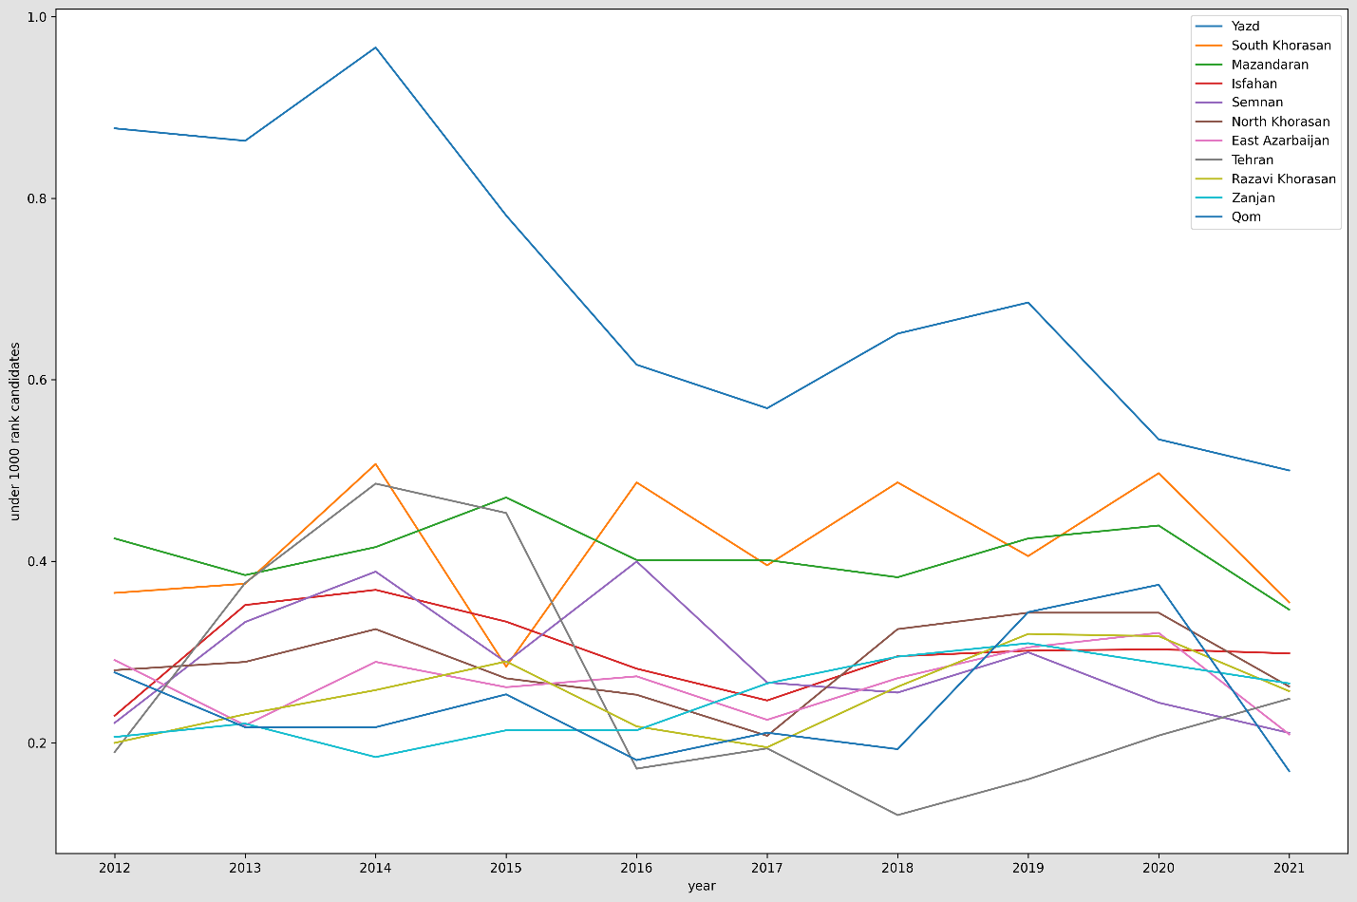

شکل 1 – بررسی نسبت رتبه های زیر هزار در 11 استان اول طی سال های 2012 تا 2021

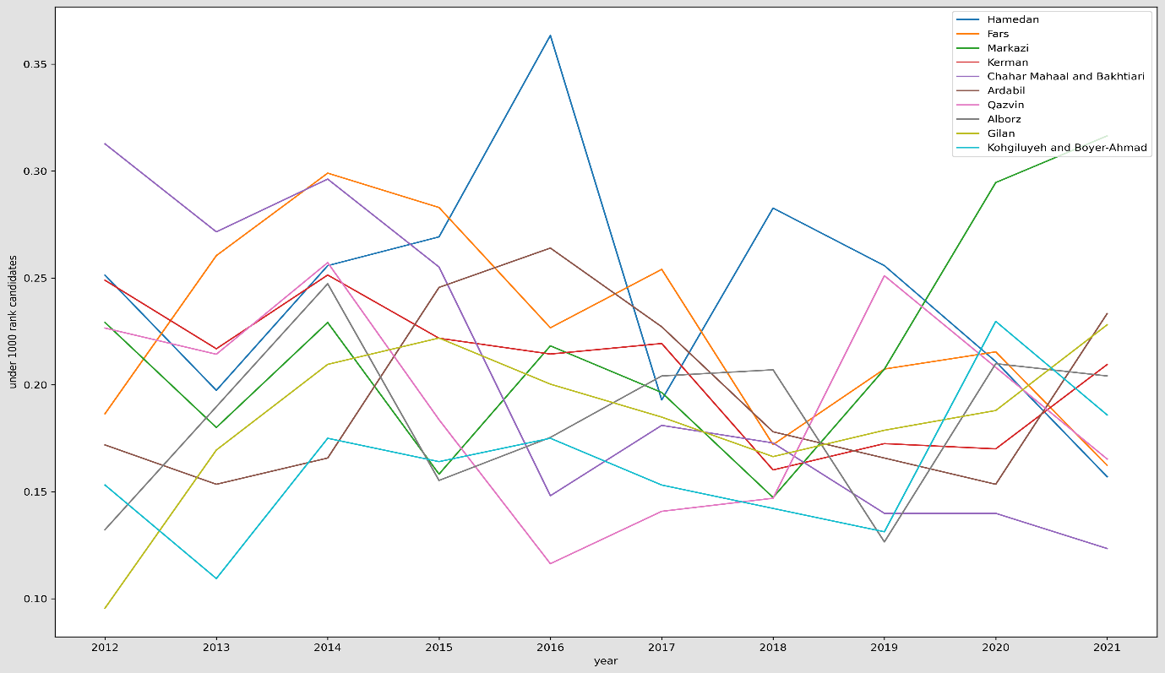

شکل 2- بررسی نسبت رتبه های زیر هزار 10 استان دوم طی سال های 2012 تا 2021

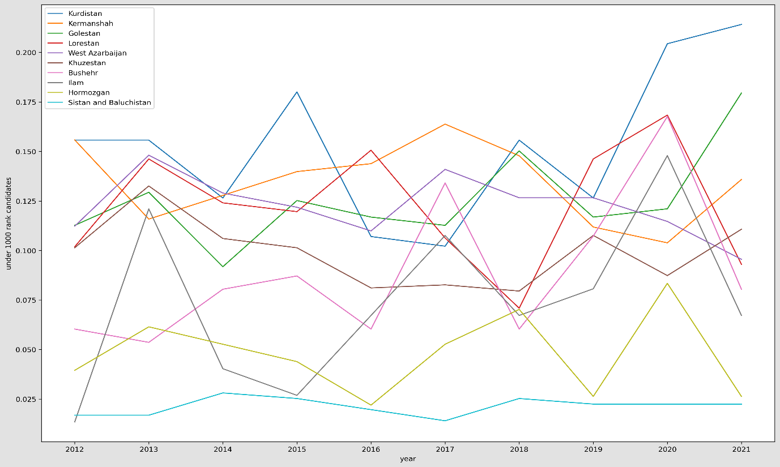

شکل 3- بررسی نسبت رتبه های زیر هزار در 10 استان سوم طی سال های 2012 تا 2021

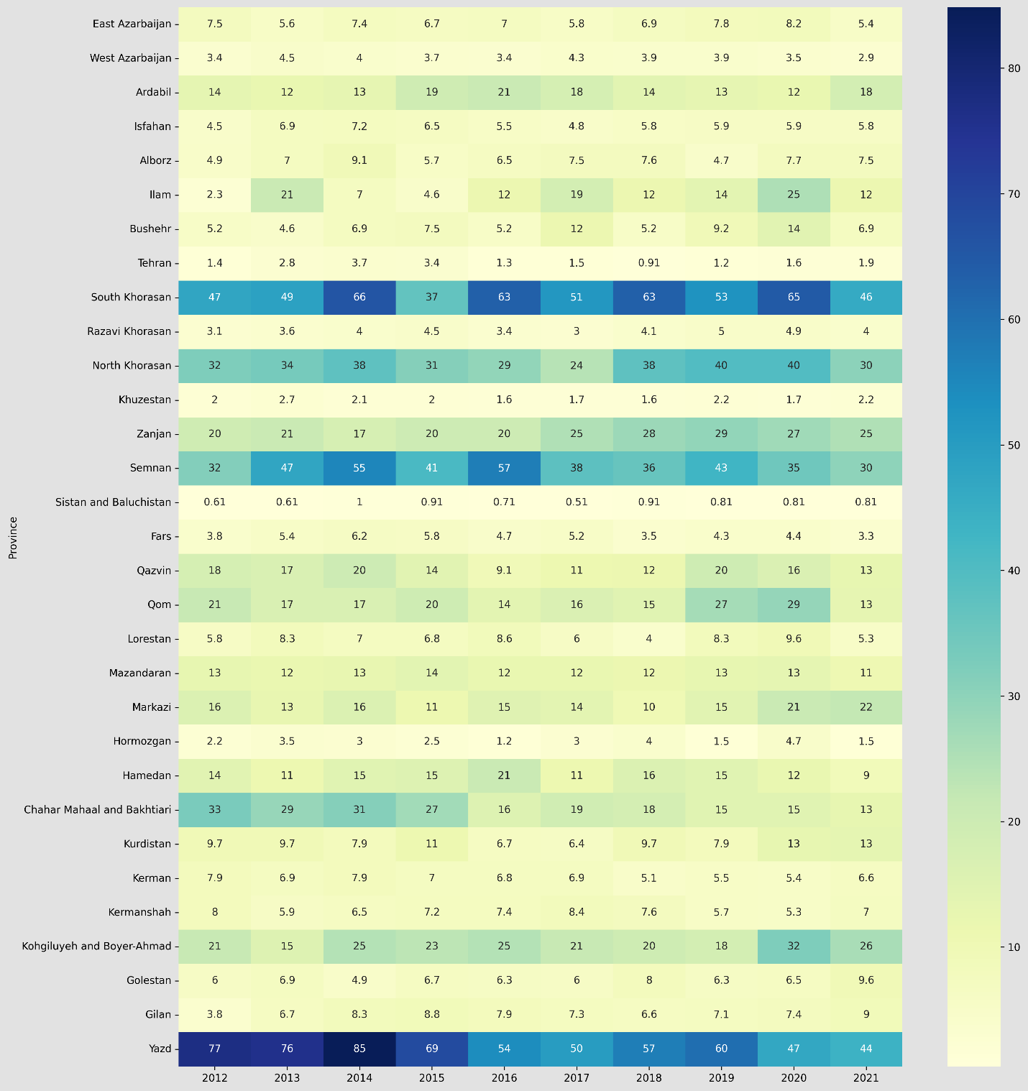

شکل 4- بررسی نسب رتبه های زیر هزار کل استان ها طی سال های 2012 تا 2021

1. https://www.python.org/
2. https://pandas.pydata.org/
3. https://en.wikipedia.org/wiki/List_of_cities_in_Iran_by_province#:~:text=This%20is%20a%20list%20of,31%20provinces%20and%201245%20cities.
4. https://matplotlib.org/